SENDERISMO TRASHUMANTE A LA HEREDAD DE DON JUAN
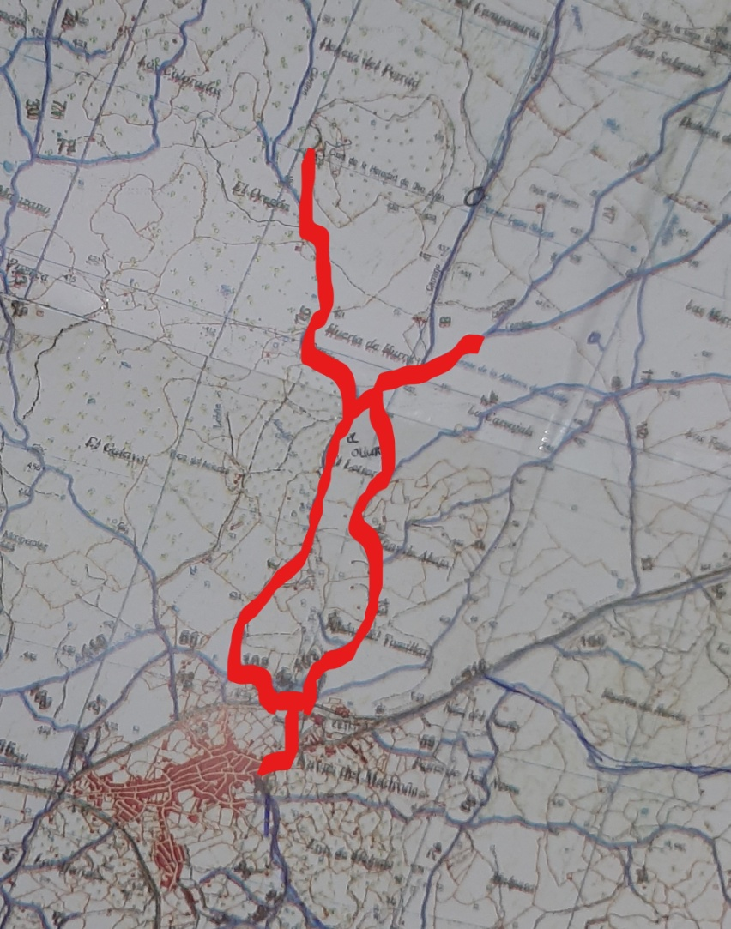
DÍA: Domingo, 6 de octubre de 2019.
HORA: 09:00horas
DISTANCIA APROXIMADA RUTA: 10 km.
ITINERARIO: Calleja El Letrero (ruta bohíos), Heredad de Don Juan, fuente la Alberca del Saltillo.
- Ida: Salida desde la Plaza, calleja El Letrero (ruta bohíos), visita la Heredad de Don Juan y la fuente Alberca del Saltillo.
- Vuelta: Manantíos.
RECOMENDACIONES:
- Puntualidad
- Ropa y calzado cómodos.
Organiza: Excmo.Ayuntamiento Navas del Madroño

